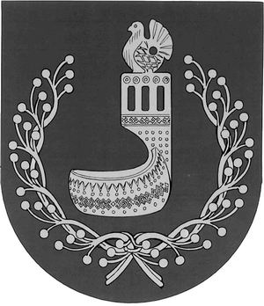
МАРИЙ ЭЛ РЕСПУБЛИКЫН  ОРШАНКЕ  МУНИЦИПАЛЬНЫЙ РАЙОНЫН  АДМИНИСТРАЦИЙЖЕ  ПУНЧАЛ | АДМИНИСТРАЦИЯ  ОРШАНСКОГО МУНИЦИПАЛЬНОГО РАЙОНА  РЕСПУБЛИКИ МАРИЙ ЭЛ  ПОСТАНОВЛЕНИЕ

от 6 сентября 2022 г. № 491

Об определении мест,
на которые запрещается возврат животных без владельцев
на территории Оршанского муниципального района
Республики Марий Эл

В соответствии с Федеральными законами от 6 октября 2003 г. № 131-ФЗ «Об общих принципах организации местного самоуправления в Российской Федерации», от 27 декабря 2018 г. № 498-ФЗ «Об ответственном обращении с животными и о внесении изменений в отдельные законодательные акты Российской Федерации», от 14 июля 2022 г. № 269-ФЗ «О внесении изменений в Федеральный закон «Об ответственном обращении с животными и о внесении изменений в отдельные законодательные акты Российской Федерации», Законом Республики Марий Эл от 26 июля 2019 г. № 32-З «О наделении органов местного самоуправления в Республике Марий Эл государственными полномочиями Республики Марий Эл по организации мероприятий при осуществлении деятельности по обращению с животными без владельцев» администрация Оршанского муниципального района Республики Марий Эл
п о с т а н о в л я е т:
1. Определить места, на которые запрещается возврат животных без владельцев на территории Оршанского муниципального района Республики Марий Эл:
- детские и спортивные площадки;
- территории детских, образовательных, медицинских и лечебных организаций;
- территории учреждений социальной сферы;
- спортивные сооружения;
- территории, прилегающие к организациям торговли, общественного питания;
- территории, предназначенные для выпаса и прогона сельскохозяйственных животных;
- места, предназначенные для выпаса домашнего скота и выгула домашних животных;
- территории кладбищ и мемориальные зоны;
- территории парков, скверов, зоны и места отдыха и другие объекты социально-культурной сферы.
2. Назначить лицом, уполномоченным на принятие решения о возврате животных без владельцев на прежние места обитания в Оршанском муниципальном районе Республики Марий Эл, руководителя отдела сельского хозяйства и продовольствия администрации Оршанского муниципального района Республики Марий Эл Багрову М.А.
3. Разместить настоящее постановление на странице администрации Оршанского муниципального района Республики Марий Эл в информационно - телекоммуникационной сети «Интернет» официального интернет портала Республики Марий Эл.
4. Настоящее постановление подлежит официальному опубликованию и вступает в силу по истечении 10 дней со дня его официального опубликования в районной газете «Вперед».
5. Контроль за исполнением настоящего постановления возложить на заместителя главы администрации Оршанского муниципального района Стрельникову С.И.

Глава администрации
Оршанского
муниципального района А.Плотников

